НЕИЗВЕДАННЫЙ ВЬЕТНАМ: Нинь Бинь+ Халонг+ Данг Сон и водопад БАНЗЁК

Экскурсионный тур от 2-х человек

Ханой 1 ночь – НиньБинь 1 ночь – Халонг круиз 1 ночь – Ланг Сон 1ночь – Као Банг 1 ночь – водопад Дэтянь (Ban Gioc) – озеро Ба Бэ 1 ночь – Ханой 1 ночь
Период действия цен: Июль 2026 – Апрель 2027 (кроме пиковых дат)
Продолжительность: 8 дней / 7 ночей

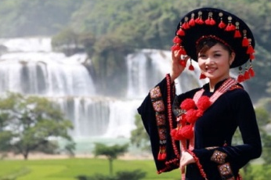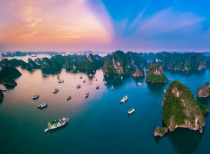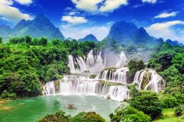
В ТУРЕ:
- старинный город, столица Вьетнама – г. ХАНОЙ;
- пейзажи живописной провинции НИНЬБИНЬ;
- круиз с ночью на корабле в ХАЛОНГе
(в круизе посещение пещер, острова, утренняя вьетнамская гимнастика "тайчи" + мастер-класс по вьетнамской кухне);
-BAN GIOC Waterfall (Водопад Дэтянь) – природная граница между Вьетнамом и Китаем;
- живописное озеро Ба Бэ.

Полетные данные:
Arrival in Hanoi HAN (flight)
Departure from Hanoi HAN (flight)

КРАТКИЙ МАРШРУТ:
1 день. прилет в Ханой - трансфер в отель (без питания)
2 день: Ханой – НиньБинь (~3часа в пути) – экскурсия «древний город Хоа Лы и национальный парк Там Кок» (завтрак, обед)
3 день. НиньБинь – трансфер в порт Халонг (~3часа в пути) - посадка на корабль - круиз с ночью на корабле (завтрак, обед, ужин)
4 день: Халонг – окончание круиза – трансфер в Ланг Сон (Lang Son) (~3,5 ч в пути) (завтрак, обед, ужин)
5 день: Ланг Сон – экскурсия по пути – трансфер в Као Банг (Cao Bang), (~3 часа в пути) (завтрак, обед, ужин)
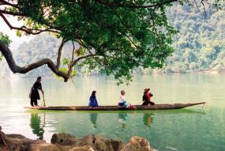
6 день: Као Банг (Cao Bang)– экскурсия в Trung Khanh (~1,5ч в пути) – Ban Gioc Waterfall (~30-40мин в пути) – Cao Bang (~1,5ч в пути) – Озеро Ба Бэ (Ba Be Lake), (~3,5 ч в пути) (завтрак, обед, ужин)
7 день. Озеро Ба Бэ (Ba Be Lake) – экскурсия по озеру – трансфер в Ханой (~4,5часа в пути) (завтрак, обед)
8 день. Ханой – трансфер без гида в аэропорт (завтрак)

ПРОГРАММА ТУРА:

1 день: Прилет в Ханой (без питания)

Прилет в Ханой (аэропорт Noibai).
Самостоятельное прохождение паспортного и таможенного контроля.
Встреча с русскоговорящим гидом при выходе из аэропорта.
Трансфер с гидом в отель, размещение в отеле с 14:00.
Свободное время, чтобы познакомиться с городом.
Отдых.
Ночь в Ханое.

2 день: Ханой – НиньБинь – экскурсия «древний город Хоа Лы и национальный парк Там Кок» (завтрак, обед)

После завтрака, выписка из номера.
В 07:00 -07:30 Встреча в холле отеля с русскоговорящим гидом.
Трансфер в провинцию НиньБинь (время в пути примерно ~3часа в пути).
Экскурсия в НиньБине:
Хоа Лы - бывшая столица Вьетнама в 10 веке, посещение храмов императоров Динь и Ле.
Осмотр панорамы Хоа Лы с высоты.
Обед в местном ресторане.
Прогулка на джонке в Национальный парк Там Кок, который называют «Халонгом на суше». Прогулка на лодке по реке среди рисовых полей, окруженных скалами и таинственными гротами со сталактитами. Знакомство с особенностями жизни вьетнамской деревни.
После экскурсии размещение в отеле.
Ночь в НиньБине.
3 день НиньБинь – Халонг (круиз с ночью на корабле) (завтрак, обед, ужин)

Завтрак в отеле. Выселение из номера.
В 08:15: встреча с русскоговорящим гидом в лобби отеля.
• 08:30 Переезд в бухту Халонг.
• 11:30 Прибытие в порт Халонг - Трансфер на корабль. Размещение на корабле.
• 12:00 Отправление в круиз, приветственный напиток и краткий инструктаж. Размещение в каютах.
• 12:30 Обед на корабле, наслаждайтесь живописными пейзажами залива, корабль проплывает мимо самых красивых мест в заливе.
• 15:00 Посещение крупнейшей жемчужной фермы в бухте Халонг, знакомство с процессом ручного выращивания жемчуга. Это также идеальное место для каякинга в Халонге.
Возвращение на корабль.
Мастер-класс по изготовлению традиционного вьетнамского блюда.
• В 19:30 ужин на борту корабля.
• 21:30 После ужина свободное время: в баре (напитки за доплату) или СПА-центре – за доплату, ловля кальмаров или просмотр фильмов в каюте, игра в карты, шахматы или отдых на террасе.
Наслаждение незабываемым ночным пейзажем под открытым небом в бухте Халонг.
Ночь на корабле, стоящем на якоре в закрытом море, в комфортной каюте (мягкая кровать, душевая с горячей водой, кондиционер).
*Руководство корабля оставляет за собой право изменения маршрута, тайминга и программы круиза!
4 день: Халонг – окончание круиза – трансфер в Ланг Сон (Lang Son) (~3,5 ч в пути) – трансфер в Cao Bang (~3 часа в пути) (завтрак, обед, ужин)

6:30: Ранним утром перед завтраком у нас будет возможность встретить восход солнца.
Утренняя гимнастика (по вьетнамской традиционной школе «Тайчи»).
7:00: Завтрак (шведский стол) на борту корабля.
7:30: Продолжение продолжения морского круиза по направлению к берегу. Посещение пещеры - одной из самых больших пещер в бухте Халонг с красивыми сталактитами и сталагмитами.
09:30 Возвращение на корабль. Проверьте и оплатите счета на стойке регистрации.
09:30 -10:00: Сдача номеров-кают
10:00 Наслаждайтесь пейзажами залива за обедом/бранчем, корабль отправляется обратно к берегу.
11:30: Высадка на берег. Трансфер с русскоговорящим гидом в Ланг Сон (Lang Son) (Время в пути примерно 3,5 часа)
16:00 Прибытие в Ланг Сон. Размещение в отеле.
Ужин в местном ресторане.
Свободное время.
Ночь в Ланг Сон.
5 день: Ланг Сон (Lang Son) –экскурсия по пути – трансфер в Cao Bang (~3 часа в пути) (завтрак, обед, ужин)

Завтрак в отеле.
Выписка из номеров.
В 08:00: Встреча в холле отеля с русскоговорящим гидом.
Трансфер в Cao Bang (Время в пути примерно 3 часа)
Мы останавливаемся в этнической деревне, известной своей добычей риса. Также на этой дороге находится историческое место, где произошла битва при Dong Khe - сражение во время Первой войны в Индокитае. Бой проходил в Донг-Хе, в провинции Тонкин, в сентябре и октябре 1950 года, и заканчиваясь победой Вьет-Мин.
Остановка на обед перед посещением храма Матери (Mother's Temple) и рынка Dong Kinh Market (a border market) (пограничный рынок).
Прибытие в Cao Bang (~3часа в пути).
Ужин в местном ресторане.
Ночь в отеле в городе Cao Bang.

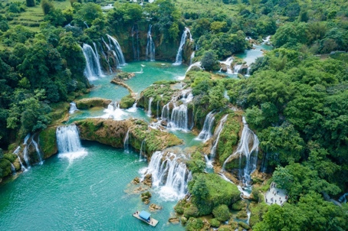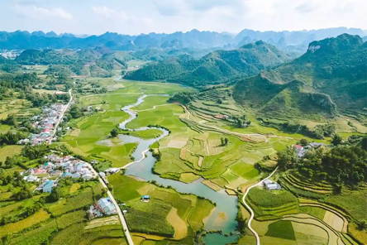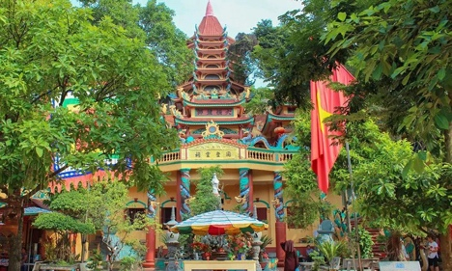

6 день: Cao Bang – экскурсия в Trung Khanh (~1,5ч в пути) – Ban Gioc Waterfall (~30-40мин в пути) – Cao Bang (~1,5ч в пути) – Ba Be Lake (~3,5 ч в пути) (завтрак, обед, ужин)

После завтрака в отеле, выписка из номера.
В 08:00: Встреча в холле отеля с русскоговорящим гидом.
Экскурсия в район Trung Khanh (~ 1,5часа в пути), недалеко от северной границы Вьетнама с Китаем. Здесь мы познакомимся с народом Nung в деревне Phuoc Sen - небольшой деревне, известной производством сельскохозяйственных инструментов. Народность Nungs, в основном живут, выращивая рис на полях - террасах, которые мы видим повсюду по пути к водопаду Ban Gioc (~ 30-45 мин в пути) - потрясающе величественные падения воды, которые на границе между Вьетнамом и Китаем.

Прибытие к водопаду Банзёк. Наслаждаемся видом и возвышенной атмосферой самого красивого водопада Вьетнама.

Посещение пещеры Nguom Ngao “Tiger Cave” знаменитой своими потрясающими известняковыми образованиями, напоминающими цветы лотоса, кораллы и водопады.

Затем мы вернемся в город Cao Bang (~ 1,5часа в пути), и отправимся к озеру Ba Be (Ба Бе) (~ 3,5 часа в пути), размещение в отеле.
Ужин в местном ресторане.
Ночь в отеле.
7 день. Ba Be Lake экскурсия по озеру – трансфер в Ханой (~4,5часа в пути) (завтрак, обед)

Завтрак в отеле.
Выписка из номера.
Встреча с русскоговорящим гидом в холле отеля.
Прогулка по озеру Ba Be (Ба Бе) - перед нами открываться живописные пейзажи окружающих карстов, украшенных дикой растительность.
Лодочная прогулка по реке Нанг, чтобы исследовать озеро Ba Be (Ба Бе), пещеры Puong Grotto со сталактитами и сталагмитами....
После экскурсии трансфер в Ханой (~4,5часа в пути).
Прибытие в Ханой вечером. Размещение в отеле. Ночь в Ханое.
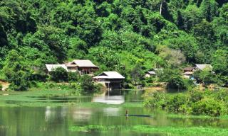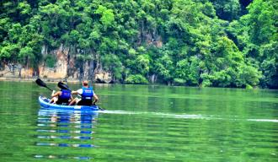
8 день: Ханой – трансфер без гида в аэропорт (завтрак)

Завтрак в отеле.
Выписка из номера. Выселение до 12:00 (иногда до 11:00)
Трансфер без гида в аэропорт.
Регистрация на рейс в следующий пункт назначения.

* Принимающая компания оставляет за собой право изменения последовательности посещения объектов по программе

Срок действия тарифов: июль 2026 – Апрель 2027 г.
(кроме пиковых дат 29/08-03/09/26, 15/12 - 07/01/27, 27/01 – 16/02/27, 25/04-05/05/27)

Отели | СТОИМОСТЬ тура, на человека в двухместном номере в USD,  при группе от 2х человек и более  (½ DBL)
Ханой: Nesta 4* / Deluxe city room или аналогичный  Ninh Binh /Lalita Resort Tam Coc 4* / Deluxe Mountain View  Халонг:Alisa Halong Cruise 5* /ROH cabin или аналогичный  Ланг Сон (Lang Son) : Muong Thanh Luxury Lang Son 4*/ Deluxe City View  Cao Bang :Muong Thanh Luxury Cao Bang 4* /Deluxe City View  Ba Be Lake (Bac Kan) : Ba Be Jungle Houses 4* /Standard room | 1890 $
Ханой: Nesta 4* / Deluxe city room или аналогичный  НиньБинь: Emeralda Resort Ninh Binh 5* /Superior  Халонг:Alisa Halong Cruise 5* /ROH cabin или аналогичный  Ланг Сон (Lang Son) : Muong Thanh Luxury Lang Son 4*/ Deluxe City View  Cao Bang :Muong Thanh Luxury Cao Bang 4* /Deluxe City View  Ba Be Lake (Bac Kan) : Ba Be Jungle Houses 4* /Standard room | 1910 $/pax

***Обязательно уточняйте стоимость перед бронированием!
Возможны колебания в цене из-за повышения такс, изменений в курсах валют, окончании срока действия Промо/СПО в отелях…

** в качестве ДОП. кровати (EXB) предоставляется раскладушка (80*180 см)
Для 3-х взрослых рекомендуем бронировать номер DBL+SNGL

Стандартное время заселения в отель после 14:00 (иногда с 15:00), выселение до 12:00 (иногда до 11:00)

Отели по маршруту:
Город | Отель | Номер
Ханой | Nesta 4* или аналогичный | Deluxe city room
НиньБинь | Отель на выбор
Халонг | Alisa Halong Cruise 5* или аналогичный | ROH cabin
Ланг Сон (Lang Son) | Muong Thanh Luxury Lang Son 4* | Deluxe City View
Cao Bang | Muong Thanh Luxury Cao Bang 4* | Deluxe City View
Ba Be Lake (Bac Kan) | Ba Be Jungle Houses 4* | Standard room
Ханой | Nesta 4* или аналогичный | Deluxe city room

В стоимость входит: | В стоимость НЕ входит:
- размещение в отелях по программе;  - двухдневный круиз на корабле 5* по бухте Халонг с трансферами и в сопровождении местного рус-говор. гида;  - трансферы по программе, с гидом, где указано;  - экскурсии с русскоговорящим местным гидом по программе:  - 1 гид на участке Север Вьетнама: дни 1 -7 (Ханой– НиньБинь– Халонг круиз– Ланг Сон 1ночь – Cao Bang– Ban Gioc Waterfall – Ba Be Lake– Ханой)  - стоимость входных билетов на указанные достопримечательности;  - 2 бутылки (0,5л) питьевой воды в день во время экскурсий;  - питание:  - ежедневный завтрак в отеле, кроме день1;  - в круизе по бухте Халонг: + 1 завтрак, + 1 бранч, +1 обед, +1 ужин | - международный перелет;  - e-visa во Вьетнам: 35дол/чел (single-entry visa однократный въезд до 30 дней пребывания) - (для граждан Украины, Стран Прибалтики https://evisa.gov.vn/  Срок действия паспорта не менее 6 мес  - доплата за индивид. обслуживание, если в туре всего 1 человек;  - медицинская страховка – обязательно от 20$/чел;  - раннее размещение/позднее выселение в отелях (еarly hotel check-in/ late check-out)  - fast track в аэропорту Ханой HAN (по желанию, при необходимости);  - по желанию доп. экскурсии (в Ханое)  - доп.ночи в Ханое, если необходимо под перелеты;  - чаевые гидам – рекомендовано 5-10 дол/день;  - напитки, другое питание, мини-бар в отеле, все расходы, не указанные в программе

ВЬЕТНАМ
с 22.06.2026 Вьетнам ввел обязательную электронную регистрацию (Arrival Card) с получением QR-кода.
Онлайн-заполнение до вылета
→ Перейдите по ссылке (рекомендуется заранее): https://prearrival.immigration.gov.vn/

